

Студијски програм: Информатика
Предмет: Познавање пословних процеса

Предлог решења
-Набавка

Предметни наставник: | Студент:
Саша Стаменовић | Давид Зувић , 033/2021

Крагујевац 2026.

Садржај

Садржај 2
1. Увод 3
2. Концепција предложеног решења 3
2.1. Архитектура система 3
2.2. Технологије за реализацију 4
3. Корисничке улоге и организација приступа 4
4. Модел података 5
4.1. MOV дијаграм 5
4.2. Релациони модел базе података 6
4.3. Основне релације базе 7
5. Ток процеса набавке 8
6. Кориснички интерфејс и Figma прототип 9
6.1. Пријава и основна навигација 9
6.2. Интерфејс подносиоца захтева 11
6.3. Интерфејс менаџера 13
6.4. Интерфејс службе набавке 14
6.5. Интерфејс магационера 16
6.6. Интерфејс администратора 18
7. Пословна правила и валидације 20
8. Безбедност и интегритет података 20
9. Закључак 21

1. Увод
Предлог решења представља техничку и функционалну разраду информационог система за подршку процесу набавке материјала. Документ се израђује након дефинисања функционалних захтева, а пре почетка имплементације, како би се утврдили структура система, начин организације података, корисничке улоге, основни модули и изглед корисничког интерфејса.
Систем ће обухватити целокупан ток набавке: настанак потребе за материјалом, креирање захтева, одлучивање менаџера, прикупљање и поређење понуда добављача, избор понуде, креирање наруџбенице, праћење испоруке, евидентирање пријема робе и ажурирање стања материјала у магацину.
Основни циљ решења је да подаци који настају током набавке буду централизовани и међусобно повезани, а да сваки корисник има приступ само оним функцијама које одговарају његовој улози у пословном процесу.

2. Концепција предложеног решења
Решење ће бити организовано као десктоп информациони систем са графичким корисничким интерфејсом. Апликација ће представљати јединствено радно окружење за све учеснике у процесу набавке, док ће се доступне опције и садржај прилагођавати улози пријављеног корисника.
Подаци о корисницима, материјалима, добављачима, захтевима, понудама, наруџбеницама и пријемима робе чуваће се у релационој бази података. На тај начин биће омогућено праћење целокупне историје једног захтева – од тренутка његовог креирања до завршетка набавке.

2.1. Архитектура система
Систем ће бити организован у три логичка нивоа: кориснички интерфејс, апликативна логика и слој за чување података. Кориснички интерфејс обезбеђиваће форме и приказе за рад корисника. Апликативна логика ће спроводити пословна правила, валидације и контролу приступа, док ће база података обезбеђивати трајно чување и повезивање података.

Слика 1 – Поједностављена архитектура предложеног система

2.2. Технологије за реализацију
За реализацију система биће коришћене технологије погодне за развој локалне пословне десктоп апликације. Кориснички интерфејс и пословна логика биће реализовани у RAD Studio 13 окружењу, коришћењем програмског језика Delphi и VCL библиотеке. За реализацију релационе базе података користиће се SQLite, док ће комуникација апликације са базом бити остварена FireDAC компонентама.
SQLite је изабран зато што не захтева посебан сервер базе података и погодан је за самосталне десктоп системе. Figma ће се користити у фази пројектовања интерфејса, како би се пре имплементације дефинисали распоред елемената, навигација и визуелни идентитет система.

3. Корисничке улоге и организација приступа
Приступ систему биће заснован на корисничким улогама. Након успешне пријаве апликација ће одредити улогу корисника и приказати само функције које су за ту улогу релевантне. Оваква организација смањује могућност неовлашћених измена и поједностављује радни простор.

Корисничка улога | Основне надлежности
Подносилац захтева | Креирање нових захтева, увид у сопствене захтеве и праћење активних набавки.
Менаџер | Разматрање захтева, одобравање или одбијање и увид у све поднете захтеве.
Служба набавке | Рад са одобреним захтевима, добављачима, понудама и наруџбеницама.
Магационер | Праћење очекиваних испорука, евидентирање пријема робе и увид у стање магацина.
Администратор | Управљање корисницима, материјалима и основним шифарницима система.

Навигација ће бити организована кроз бочни мени. Заједничке ставке, као што су почетна страна и одјава, биће доступне свим корисницима, док ће остале опције зависити од њихових надлежности.

4. Модел података
Модел података ће бити заснован на релационом приступу. Основни пословни појмови биће представљени одговарајућим ентитетима, а међусобне зависности дефинисаће се везама и страним кључевима. На тај начин биће обезбеђена конзистентност података и могућност праћења веза између захтева, понуда, добављача, наруџбеница и пријема робе.

4.1. MOV дијаграм
MOV дијаграм приказаће основне објекте система, њихове атрибуте и кардиналности веза. Посебно ће бити приказане везе корисника са захтевима и пријемима робе, захтева са материјалима и понудама, добављача са понудама и материјалима, као и веза наруџбенице са захтевом, изабраном понудом и пријемима робе.

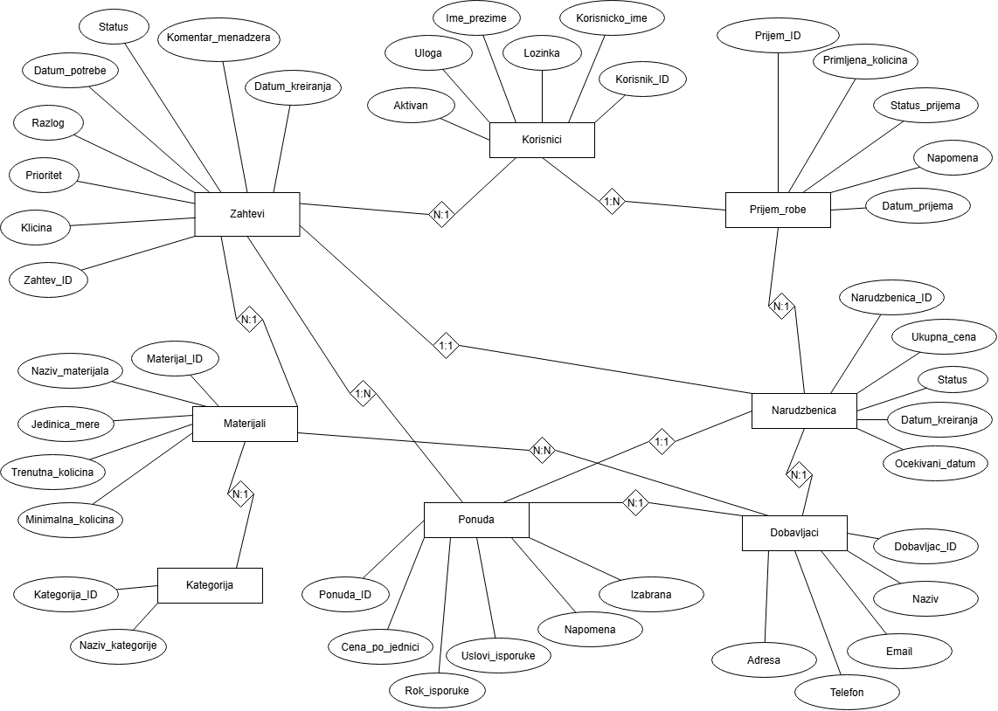
Слика 2 – MOV дијаграм информационог система за набавку

4.2. Релациони модел базе података
Након превођења концептуалног модела у релациони модел, подаци ће бити организовани у табеле повезане примарним и страним кључевима. Посебна повезна табела користиће се за везу више-према-више између добављача и материјала које поједини добављач може да испоручује.

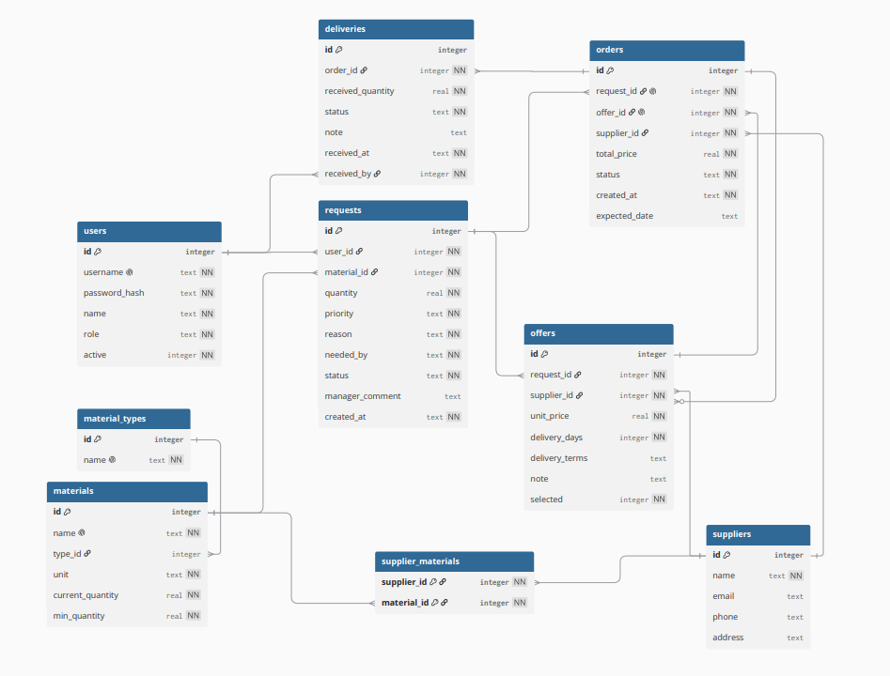
Слика 3 – Релациони модел базе података

4.3. Основне релације базе
Табела | Намена
users | Корисници система и њихове улоге.
material_types | Категорије материјала.
materials | Материјали, јединица мере, тренутно и минимално стање.
suppliers | Основни подаци о добављачима.
supplier_materials | Веза добављача и материјала које добављач може да испоручује.
requests | Захтеви за набавку које подносе корисници.
offers | Понуде добављача за одобрене захтеве.
orders | Наруџбенице креиране на основу изабране понуде.
deliveries | Евиденција пријема робе по наруџбеницама.

Кључне пословне зависности биће подржане и ограничењима базе. Један захтев може резултирати највише једном наруџбеницом, а наруџбеница ће бити повезана са једном изабраном понудом и једним добављачем. Једна наруџбеница може имати више евидентираних пријема, што омогућава подршку делимичним испорукама.

5. Ток процеса набавке
Пословни процес биће реализован као низ међусобно зависних активности. Сваки корак ће користити податке настале у претходној фази, чиме се обезбеђује јасан ток и могућност праћења статуса набавке.
- Подносилац креира захтев за набавку и уноси материјал, количину, приоритет, датум потребе и образложење.
- Менаџер разматра захтев и доноси одлуку о одобравању или одбијању.
- За одобрен захтев служба набавке прикупља понуде од добављача који могу да испоруче тражени материјал.
- Након уноса најмање три понуде врши се њихово поређење и избор најповољније понуде.
- На основу изабране понуде креира се наруџбеница и прати њен статус до испоруке.
- Магационер евидентира пријем робе и уноси примљену количину, статус пријема и евентуалну напомену.
- За исправно примљену количину ажурира се стање материјала у магацину.

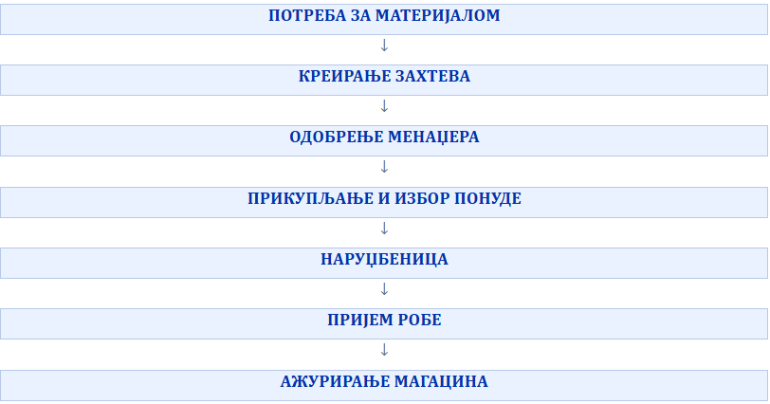
Слика 4 – Основни ток процеса набавке

6. Кориснички интерфејс и Figma прототип
Пре почетка имплементације кориснички интерфејс биће моделован у алату Figma. Прототип ће дефинисати визуелни идентитет система, структуру екрана, положај контрола, начин навигације и приказ информација у зависности од корисничке улоге.
Интерфејс ће користити јединствен визуелни стил: бочну навигацију, горњу траку са претрагом и ознаком улоге, беле радне панеле, плаву боју као примарни акценат и различите боје за визуелно означавање статуса и приоритета.

6.1. Пријава и основна навигација
Систем ће се покретати формом за пријаву. Корисник ће уносити корисничко име и лозинку, након чега ће се проверити подаци и активност налога. Успешна пријава водиће на почетну страну прилагођену одговарајућој улози.
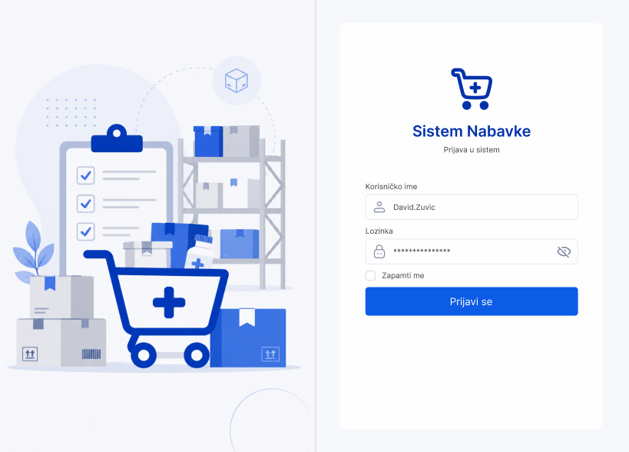
Слика 5 – Figma прототип форме за пријаву

Почетна страна ће имати улогу контролне табле. На њој ће бити приказани сажети показатељи и најважнији текући подаци, како би корисник одмах након пријаве имао увид у активности које захтевају пажњу.
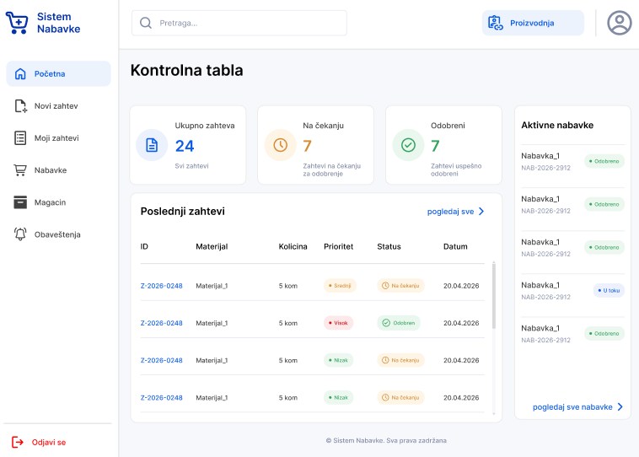
Слика 6 – Figma прототип почетне контролне табле

6.2. Интерфејс подносиоца захтева
Подносилац ће имати могућност креирања захтева, праћења сопствених захтева и увида у активне набавке. Приликом креирања захтева биће потребно изабрати материјал и категорију, унети количину, приоритет, датум потребе и образложење.
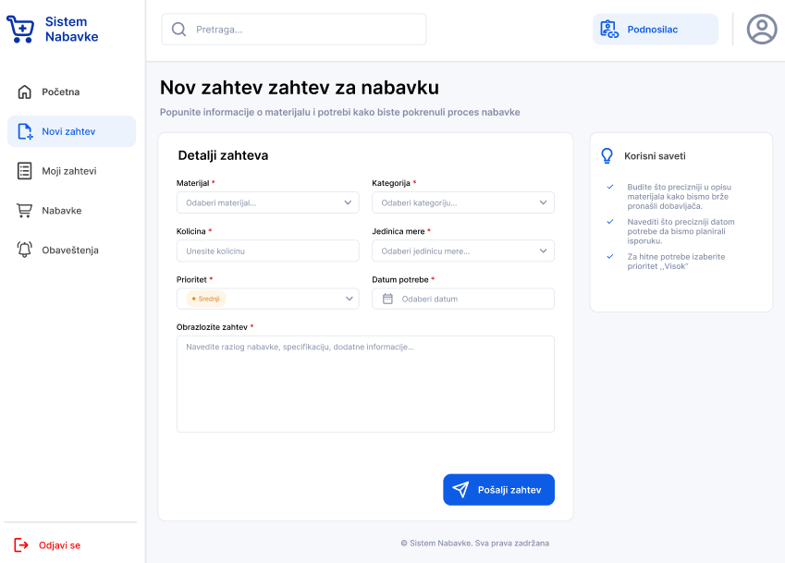
Слика 7 – Figma прототип forme za kreiranje zahteva
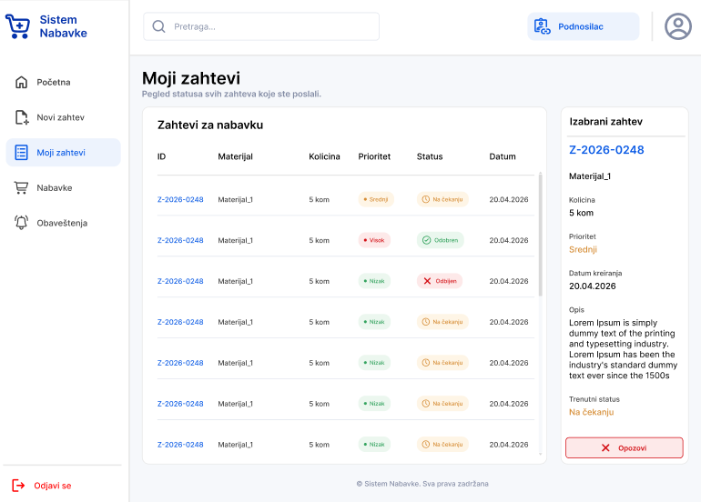
Слика 8 – Figma прототип прегледа сопствених захтева
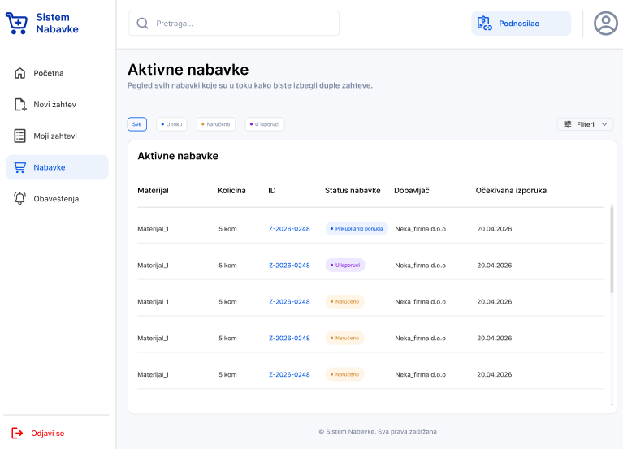
Слика 9 – Figma прототип прегледа активних набавки

6.3. Интерфејс менаџера
Менаџеру ће бити доступан посебан приказ захтева који чекају на одлуку. Избором захтева приказиваће се детаљи, а корисник ће моћи да га одобри или одбије. Поред тога, биће омогућен преглед свих захтева ради увида у историју и тренутна стања.
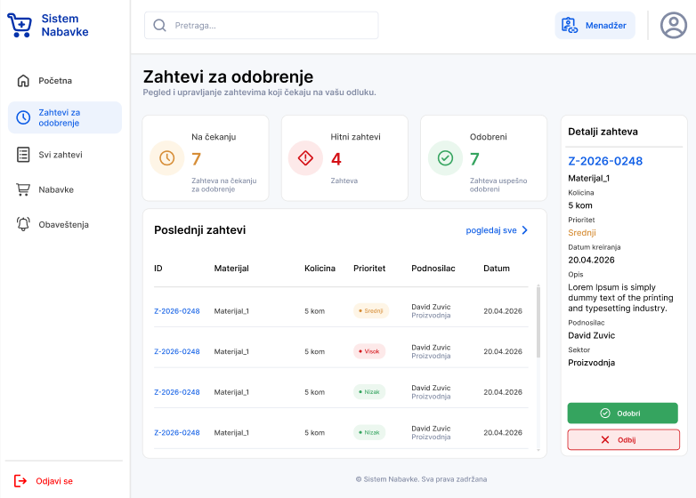
Слика 10 – Figma прототип екрана за одобравање захтева
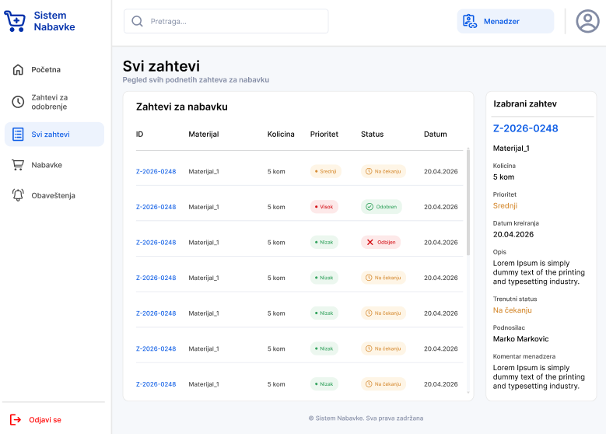
Слика 11 – Figma прототип прегледа свих захтева

6.4. Интерфејс службе набавке
Служба набавке ће радити са одобреним захтевима, добављачима, понудама и наруџбеницама. За сваки одобрени захтев биће могуће изабрати добављаче који испоручују тражени материјал, унети понуде и означити једну понуду као изабрану.
Екран за добављаче ће омогућити унос и измену основних података, као и дефинисање материјала које конкретан добављач може да испоручује.
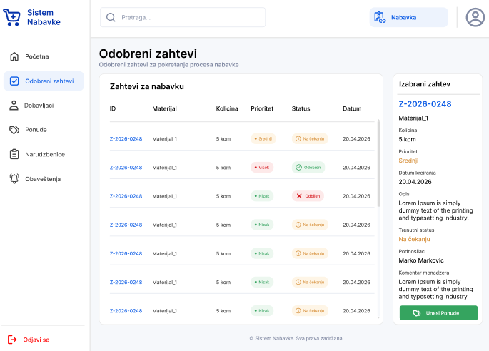
Слика 12 – Figma прототип zahteva sprenih za unos ponuda
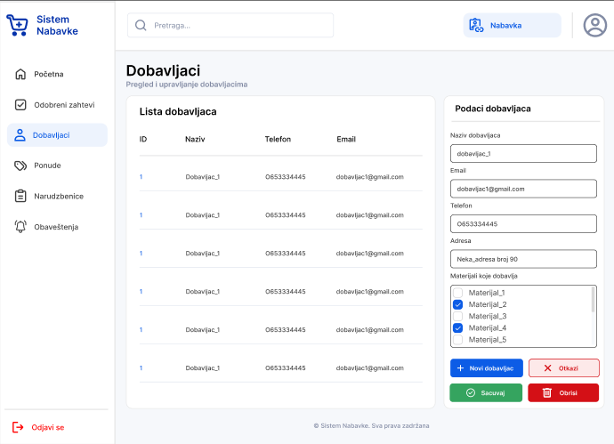
Слика 13 – Figma прототип евиденције добављача
Наруџбеница ће се креирати на основу одобреног захтева и изабране понуде. На екрану ће бити приказани материјал, количина, добављач, цена, рок испоруке, укупан износ и тренутни статус наруџбенице.
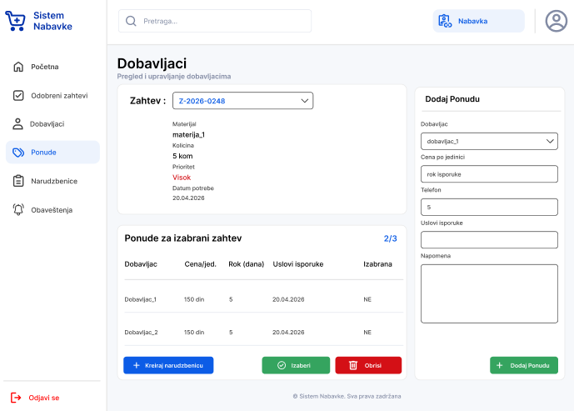
Слика 14 – Figma прототип forme za dodavanje ponuda
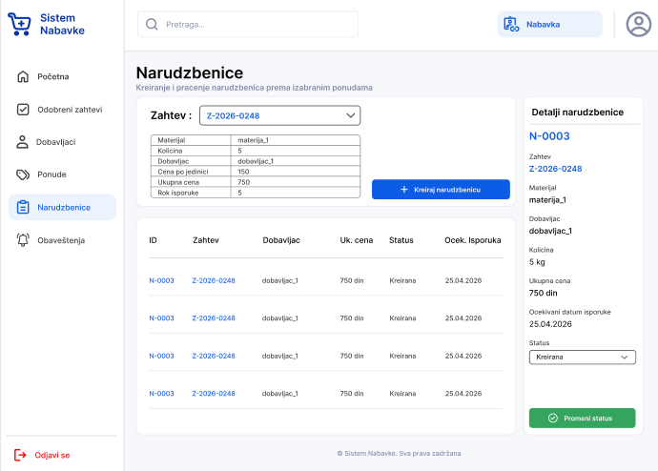
Слика 15 – Figma прототип екрана за рад са наруџбеницама

6.5. Интерфејс магационера
Магационер ће имати увид у наруџбенице чија се испорука очекује. Из овог прегледа моћи ће да отвори евиденцију пријема робе, унесе примљену количину, статус пријема и напомену, а систем ће на основу пријема ажурирати стање одговарајућег материјала.
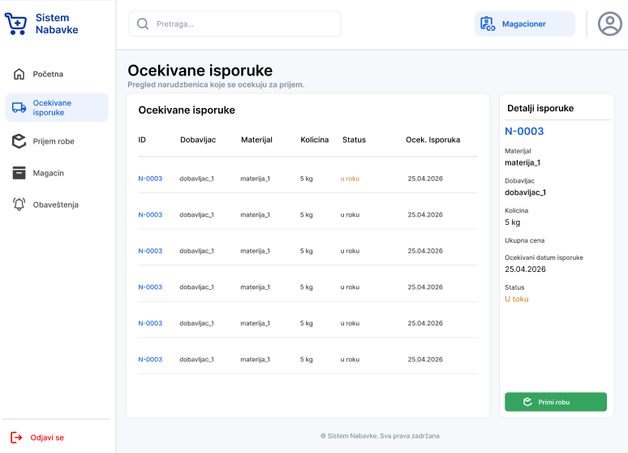
Слика 16 – Figma прототип прегледа очекиваних испорука
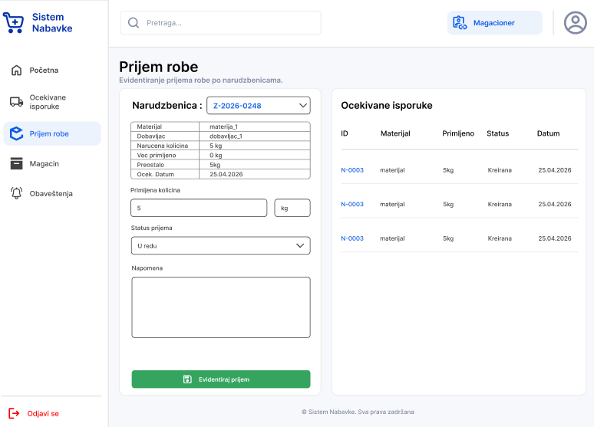
Слика 17 – Figma прототип евидентирања пријема робе
Преглед магацина ће приказивати тренутну и минималну количину сваког материјала. Посебним визуелним ознакама биће истакнути материјали чије је стање једнако или ниже од минимално дефинисане количине.
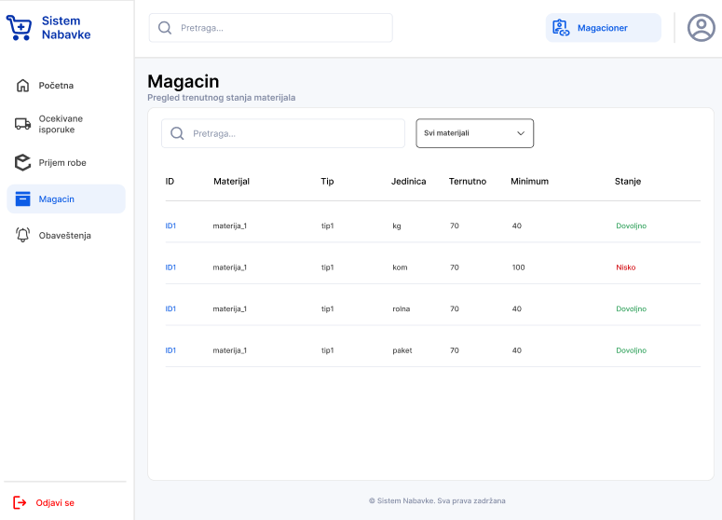
Слика 18 – Figma прототип прегледа стања магацина

6.6. Интерфејс администратора
Администратор ће управљати корисничким налозима и основним подацима система. Биће омогућено креирање нових корисника, измена улоге, промена лозинке и активирање или деактивирање налога.
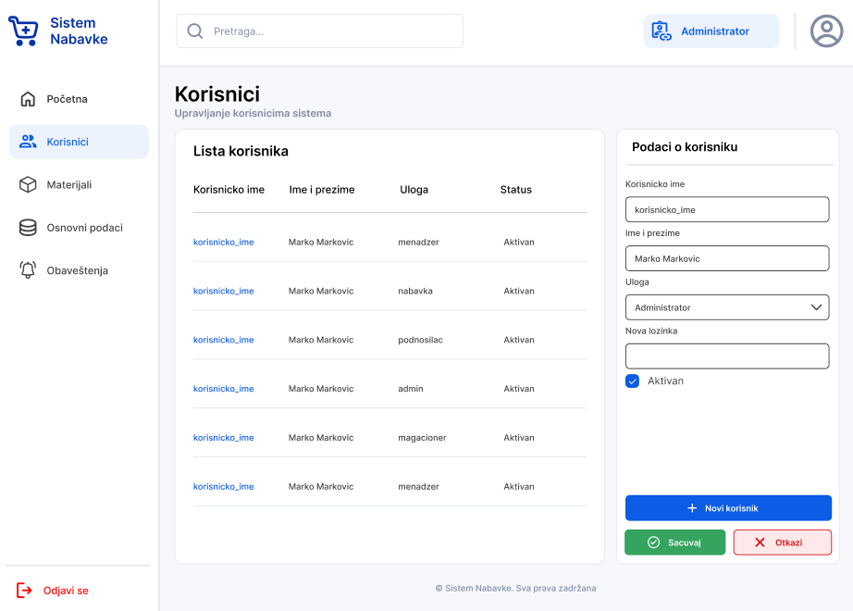
Слика 19 – Figma прототип управљања корисницима

Поред корисника, администратор ће одржавати шифарник материјала и категорија материјала. За материјал ће се дефинисати назив, категорија, јединица мере и минимална количина.
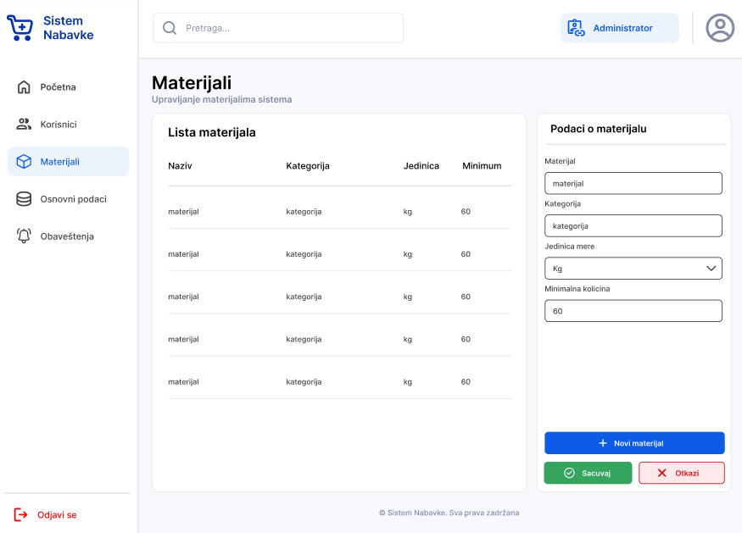
Слика 20 – Figma прототип управљања материјалима
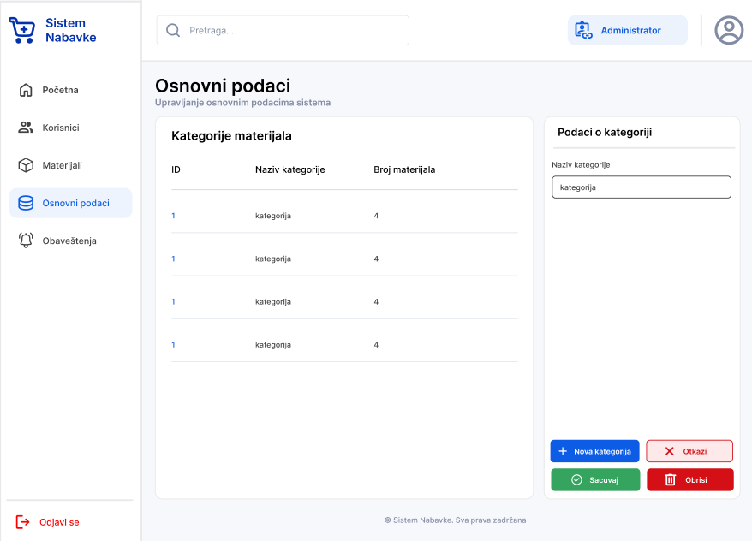
Слика 21 – Figma прототип управљања категоријама материјала

7. Пословна правила и валидације
Пословна правила ће бити уграђена у апликативну логику и, где је могуће, подржана ограничењима базе података. Најважнија правила која ће систем спроводити су:
- захтев за набавку мора садржати материјал, количину, приоритет, датум потребе и образложење;
- само захтев који је одобрио менаџер може прећи у фазу прикупљања понуда;
- за један захтев понуде се уносе од различитих добављача који испоручују тражени материјал;
- за поређење понуда потребно је прикупити најмање три понуде;
- за један захтев може бити изабрана само једна понуда;
- наруџбеница се креира искључиво на основу изабране понуде;
- за један захтев може постојати највише једна наруџбеница;
- једна наруџбеница може бити примљена кроз више делимичних пријема;
- оштећена количина се евидентира, али не повећава расположиво стање у магацину;
- примљена количина не сме прећи преосталу количину наруџбенице;
- кориснику су доступне само функције које припадају његовој улози.

8. Безбедност и интегритет података
Систем ће захтевати пријаву регистрованог корисника. Лозинке неће бити чуване у отвореном облику, већ као хеш вредности. Приликом пријаве провераваће се и да ли је кориснички налог активан.
Референцијални интегритет базе биће обезбеђен страним кључевима. На тај начин неће бити могуће креирати понуду за непостојећи захтев, наруџбеницу без повезаног захтева и понуде, нити пријем робе без одговарајуће наруџбенице.
Контрола приступа на нивоу корисничког интерфејса спречиће приказ и коришћење функција које нису намењене улози пријављеног корисника. Додатне валидације уноса користиће се за проверу обавезних поља, дозвољених вредности, количина и статуса.

9. Закључак
Предложено решење дефинише структуру десктоп информационог система који ће подржати комплетан процес набавке материјала. Подела система на корисничке улоге и функционалне модуле омогућиће јасно раздвајање одговорности, док ће релациона база података обезбедити централизовано и повезано чување свих података који настају током процеса.
Figma прототип омогућава да се пре почетка имплементације утврде изглед и начин коришћења главних екрана, док MOV и релациони модел представљају основу за реализацију базе података. На основу овако дефинисаног предлога решења може се приступити имплементацији апликације у RAD Studio 13 окружењу, коришћењем Delphi VCL технологије, SQLite базе и FireDAC компоненти.

